6550C多能X光安检机
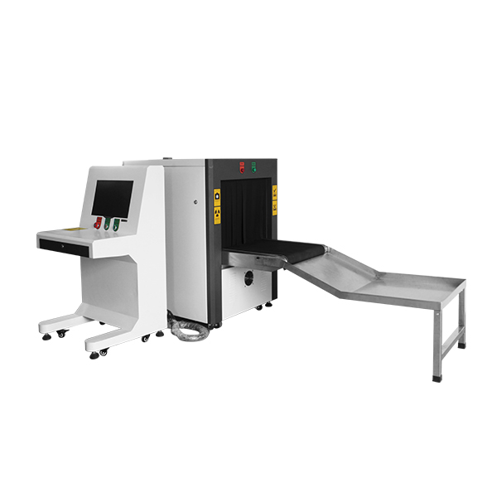
基本参数指标
通道尺寸 650 (宽)×500（高）mm
传送带速度 0.22 m/s(标准速度，也可无级调速，提升检测效率)
传送带额定负荷 200kg
分辨力 直径0.101mm金属线
穿透力 43mm钢板
胶卷安全性 对ISO1600胶卷安全
泄漏剂量 ＜0.05μGy/h
通过率 720个/h以上
X射线发生器
射线束方向 底照式
管电流 0.4~0.7 mA (可调)
管电压 100~160 kV（可调）
射线束发散角 80°
冷却/工作周期 密封式油冷/100％
材料分辨
灰度分辨 能分辨厚度为1mm-60mm、厚度差不小于1mm的铝阶梯
有机物分辨 能分辨厚度为1mm-120mm的聚甲基丙烯酸酯，并赋予不同饱和度的橙色
混合物分辨 能分辨厚度为1mm-60mm的铝，并赋予不同饱和度的绿色
无机物分辨 能分辨厚度为0.2mm-14mm厚的钢，并赋予不同饱和度的蓝色
材料分辨 能分辨具有相同X射线衰减能力、不同等效原子序数的三种材料样本，并赋予PVC板绿色，赋予模拟物板和尼龙6板橙色
有效材料分辨 能分辨1.5mm、2.0mm和2.5mm三种厚度钢板后面的具有相同X射线衰减能力、不同等效原子序数的三种材料样本，并分别赋予绿色和蓝色
使用环境
工作温度/湿度 0℃~ 45℃/20％~95％（不冷凝）
储存温度/湿度 -20℃~60℃/20％~95％（不冷凝）
工作电压 220VAC(±10％) 50±3Hz
功率损耗 1.0 KW(最大值)
噪声级 ＜58dB
★参数全国领先：2016年国家公安部检验报告
★高清显示：配备19寸高清液晶显示器
★ 海量储存：直接存入硬盘大于200000张
★一键关机控制：关机时只需旋转一下钥匙，设备自动安全关机，减少设备故障
★ 环保设计：铅帘无需套膜采用新型压膜技术，杜绝铅污染
★ 节能设计：有包上机时，系统自动开启检测；没有包裹时，系统自动停止；
★千兆网络传输：数据采用先进的千兆网络传输技术比同类产品快100倍

